НАЦІОНАЛЬНИЙ ТЕХНІЧНИЙ УНІВЕРСИТЕТ УКРАЇНИ

«КИЇВСЬКИЙ ПОЛІТЕХНІЧНИЙ ІНСТИТУТ ім. ІГОРЯ СІКОРСЬКОГО»

ФАКУЛЬТЕТ ІНФОРМАТИКИ І ОБЧИСЛЮВАЛЬНОЇ ТЕХНІКИ

КАФЕДРА ОБЧИСЛЮВАЛЬНОЇ ТЕХНІКИ

Лабораторна робота №5

з дисципліни **«Програмне забезпечення комп’ютерних систем»**

Виконав:

студент групи ІО-з91мп, ФІОТ

Гріщенко Костянтин Сергійович

Перевірила:

Русанова Ольга Веніаминівна

Київ - 2019 р.

**Мета роботи:** визначення часу виконання арифметичного виразу в заданій ПКС з урахуванням кількості процесорів.

**Варіант**

Конвеєр з динамічним тактом.

**Виконання**

1)Проведемо тестування на прикладі виразу a+e+g+5+x*z+b*c*d+y/p

2 шари

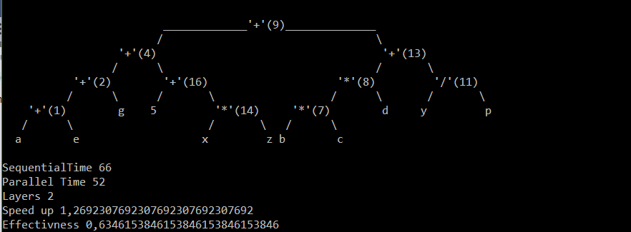

3 шари

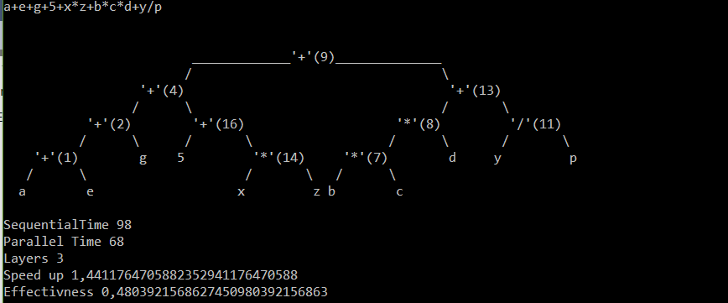

4 шари

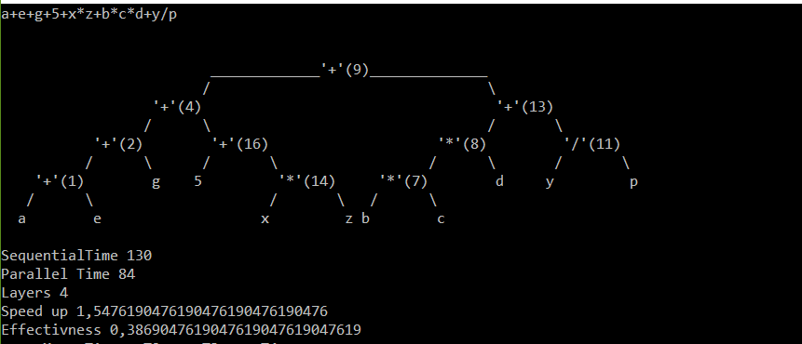

**Висновки**

Під час виконання лабараторної роботи розроблено модель динамічного ковеєра.

Досліджено час виконання виразу на даній системі.

Отримано час виконання заданого виразу в ПКС типу ковеєр з динамічним тактом.

Завдяки високій ширині дерева вдалось отримати максимальни рівень прискорення в 1.54 на 4 шарах ковеєру. Простої обумовлені структурою дерева і великою кількістю звернень до пам’ яті. Також при виконанні різних операцій на ковеєрі одночасно, час виконання завжди буде задаватись найбільшим часом виконання з усіх задач.

Виявлено що ефективність системи буде більшою для виразів з великою кількістю однакових операцій.